Лекции модуль 2

Лекция 1.

Теория вероятностей

Комбинаторика
Исходная задача – имеем n предметов и выбираем из них некоторые k предметов, где k принимает значения от 1 до n. Такие выборки могут отличаться друг от друга, как своим составом, так и порядком выбранных элементов. Различают три типа выборок:

Название выборки | Выборки отличаются только: | Число выборок
Перестановки | порядком элементов | P_{n} = n!
Размещения | составом и порядком элементов | A_{n}^{k}= n! / (n – k)!
Сочетания | составом элементов | C_{n}^{k} = n! / k! (n – k)!

Случайным событием наз. событие, связанное с данным испытанием, которое может произойти или не произойти.
Достоверным событием наз. событие, которое непременно происходит в результате данного испытания (обозначение $Ω$).
Невозможным событием наз. событие, которое заведомо не произойдет в результате данного испытания (обозначение Ǿ ).
События А₁, А₂, . . . А_{n} наз. несовместными, если осуществление одного из них исключает осуществление другого. Пр. Игральная кость.
Два события наз. противоположными, если одно происходит только тогда, когда не происходит другое. Обозначение А и $\overline{А}$. Пр. Орел и решка.
События А₁, А₂, . . . А_{n} наз. равновозможными , если условия испытания обеспечивают одинаковую возможность осуществления каждого из них. Сравните игральную кость и спичечный коробок.
События А₁, А₂, . . . А_{n} образуют полную группу событий или множество всех возможных исходов Ω = { ω }, если в результате испытания непременно произойдет одно из них. Такие события ω = A_{i} наз. элементарными. Они могут благоприятствовать или не благоприятствовать появлению более сложных событий.

Пр. Бросают игральную кость. Полная группа событий включает 6 элементарных событий А₁, А₂, . . . А₆ - на верхней грани 1,2, . . . 6 очков. Пусть событие А – появление четного числа очков. Событию А благоприятствуют 3 элементарных события А₂, А₄, А₆ , т.е. А = А₂ + А₄ + А₆.

Вероятность случайных событий (СС)

Вероятность случайного события Это численная мера объективной возможности появления случайного события. Существует несколько способов введения вероятности СС в различных ситуаций.
Классическая модель. Применяется при наличии полной группы несовместных, равновозможных, случайных событий. В этом случае вероятностью Р(А) события А наз. отношение m - числа элементарных событий благоприятствующих событию А к общему числу событий n.
P(A) = $\frac{m}{n}$ ( 1 )
Свойства вероятности: 1⁰ P($Ω$) =1; 2⁰ P(Ǿ) = 0 ; 3⁰ 0 P(A) 1, т.к. 0 m n; 4⁰ P(A) + P($\overline{А}$) = 1 или P($\overline{А}$) = 1 – P(A). Расчет вероятности теоретический.

Пр.1 В урне 3 белых и 9 черных шаров. Испытание – выемка 1 шара. Событие А – вынут черный шар. P(A) = ? Решение: Полное число возможных исходов n = 12. Число исходов благоприятствующих событию А: m = 9 . P(A) = $\frac{m}{n}$= $\frac{9}{\text{12}}$ = 3 / 4 .

Пр.2 В урне 4 белых и 7 черных шаров. Испытание – выемка 2 шаров. Событие А – вынутые шары оказались белыми. P(A) = ?
Решение: Полное число возможных исходов n = С²₁₁ =$\frac{\text{11}!}{2!⋅9!}$=$\frac{\text{11}⋅\text{10}⋅9!}{2!⋅9!}$ = 55
Число исходов благоприятствующих А m = C²₄ = $\frac{4!}{2!⋅2!}$ = 6 . P(A) = $\frac{m}{n}$ = $\frac{6}{\text{55}}$.

Геометрическая модель. Пр. Стрельба по мишени ограниченной площади. Число возможных исходов, т.е. точек попадания, бесконечное множество и они равновозможные. Поэтому можно говорить только о вероятности попадания в отдельный участок мишени. Эта вероятность пропорциональна площади участка. Пусть S_{A} - площадь участка А , S - площадь всей мишени, тогда вероятность попадания в А : P(A) = S_{A} / S и 0 P(A) 1. Если исходами испытаний являются точки линии или объема, то аналогичным образом получаем P(A) = ${ℓ_{A}}/{ℓ_{Ω}}$ и P(A) = ${V_{A}}/{V_{Ω}}$.

Статистическая модель. Чисто экспериментальное вычисление вероятности. Пусть при n испытаниях событие А наступило m раз (m n), тогда m наз. частотой события А, а P*(A) = $\frac{m}{n}$ наз. относительной частотой события А. При разных сериях испытаний значения P*(A) могут отличаться, но будут группироваться около некоторого числа, которое и даст статистическое значение вероятности. При больших n имеем P*(A) P(A).

Лекция 2
Алгебра событий

Сложение и умножение вероятностей
Сумма событий А и В есть событие С – появление хотя бы одного из событий или А или В. А + В = С (или). Произведение событий А и В есть событие С, состоящее в совместном выполнении событий и А и В. АВ = С (и).

Вероятность суммы несовместных и совместных событий вычисляется по разным правилам.
Теорема 1. Вероятность суммы двух несовместных событий А и В равна сумме вероятностей этих событий P(A + B) = P(A) + P(B) (2)
Теорема 2. Если события А и В совместны, то вероятность их суммы определяется формулой P(A + B) = P(A) + P(B) – P(AB) (3)
где из суммы вычитается вероятность совместного осуществления А и В.
Опр. Два события А и В называются независимыми, если вероятность каждого из них не зависит от того, произошло другое событие или нет. В противном случае А и В зависимые события.
Пр.3. В урне 2 белых и 2 черных шара. Событие А – вынут белый шар. P(A)= =$\frac{m}{n}$=$\frac{2}{4}$= ½. Шар вернули и В - новая выемка белого шара P(В) =$\frac{m}{n}$=$\frac{2}{4}$= ½ . Если после события А шар не вернули, то P(В) = $\frac{m}{n}$= $\frac{1}{3}$ , но если В идет после $\overline{А}$, то P(В) = $\frac{m}{n}$= $\frac{2}{3}$. Итак, вероятность события В зависит от того, произошло или не произошло событие А.
Опр. Пусть А и В зависимые события. Условной вероятностью P_{A}(B) события B наз. вероятность события В, найденное в предположении, что событие А уже произошло.
В Пр. 3. P_{A}(B) = 1/3 , $P_{\overline{A}}(B)$= 2/3 .
Теорема 3. Вероятность произведения двух зависимых событий А и В равна произведению вероятности одного из них на условную вероятность другого, вычисленную при условии, что первое событие произошло.
P(AB) = P(A) P_{A}(B) (4)
Теорема 4. Вероятность произведения двух независимых событий равна произведению вероятностей этих событий. P(AB) = P(A) P(B) (5)

Пр.4 Найти вероятность появления одной 6 при броске двух игральных костей - соб. А
Решение. Соб. А₁ - «6» у 1-ой кости | совместные Т.2
Соб. А₂ - «6» у 2-ой кости | независимые Т.4
$A=A_{1}+A_{2}$ (или) $P(A_{1}+A_{2})=P(A_{1})+P(A_{2})−P(A_{1}A_{2})$=
$=P(A_{1})+P(A_{2})−P(A_{1})P(A_{2})$=
=1/6 +1/6 –1/36 =11/36.

Пр.5 Два стрелка стреляют по одной цели. Вероятности попадания 0.8 и 0.9. Найти вероятность а) одновременного попадания – соб. А;
б) одного попадания – соб. В.
Решение. Решение. Соб. А₁ - попадание 1-ого| совместные Т.2
Соб. А₂ - попадание 2-ого| независимые Т.4
$A=A_{1}A_{2}$ (и) $P(A_{1}A_{2})=P(A_{1})P(A_{2})$= $0\text{.}8×0\text{.}9=0\text{.}\text{72}$
$B=A_{1}+A_{2}$ (или) $P(A_{1}+A_{2})=P(A_{1})+P(A_{2})−P(A_{1}A_{2})$=
=$0\text{.}8+0\text{.}9−0\text{.}\text{72}=0\text{.}\text{98}$.
Формула полной вероятности.
Если событие А происходит одновременно с одним из сопутствующих событий H₁, H₂, . . . H_{n} , образующих полную группу, то его вероятность определиться по формуле
P(A) = P(H_{i})$P_{H_{i}}(A)$ ( 6 )
т.е. одна выборка происходит по результатом другой выборки.
Пр.6 Имеем три одинаковых ящика. В 1 -ом 2 яблока и 1 лимон, во 2 -ом 3 яблока и 1 лимон, в 3 –ем 2 яблока и 2 лимона. Наугад выбирается ящик и из него один предмет. Событие А - извлечение яблока. P(A) = ?
Решение. Пусть H_{i} – выбор ящика i. Тогда P(H_{i} ) = 1/3 , а вероятности извлечения яблока из каждого ящика равны $P_{H_{1}}(A)$= 2/3, $P_{H_{2}}(A)$= 3/4, $P_{H_{3}}(A)$= ½ и по формуле ( 6 ) имеем P(A) = $\frac{1}{3}$$\frac{2}{3}$ + $\frac{1}{3}$$\frac{3}{4}$ + $\frac{1}{3}$$\frac{1}{2}$ = $\frac{\text{23}}{\text{36}}$.
Формула Бейеса: P_{A} (H_{i}) = $\frac{P(H_{i})P_{H_{i}}(A)}{P(A)}$ = $\frac{P(H_{i})P_{H_{i}}(A)}{\sum{P(H_{k})P_{H_{k}}(A)}}$ ( 7 )
Пр.7 Коллектив людей разбили на 2 равные группы. Одна контрольная (№ 1), другая на спецдиете (№ 2). Через 10 лет итог: сердечники в группе №1 48%, в группе №2 31%. А – случайно выбранный из коллектива человек - сердечник. Какова вероятность того, что он из контрольной группы ?
Решение. H₁ – человек из группы №1. H₂ – человек из группы №2. Тогда P(H₁) = P(H₂) =0,5,$P_{H_{1}}(A)$= 0,48,$P_{H_{2}}(A)$=0,31 и по формуле (6) P(A) = ½ 0,48 + 0,5 0,31 = 0,395 , а искомая вероятность P_{A} (H₁) = $\frac{P(H_{1})P_{H_{1}}(A)}{P(A)}$ = $\frac{0,5∗0,\text{48}}{0,\text{395}}$ = 0,61
Формула Бернулли P_{n}(m) = C_{n}^{m} p^{m} q^{n – m} ( 8 )

определяет вероятность того, что при n испытаниях событие А произойдет m раз, если P(A) = p , а P($\overline{A}$) = q ≡ 1 – p .

Пр.8 Найти вероятность того, что в семье из пяти детей три девочки. Вероятности рождения мальчика и девочки одинаковы.
Решение: Событие А – рождение девочки, тогда Р(А) = p = ½ , P($\overline{A}$) = q = ½. Имеем схему испытаний Бернулли, где n = 5 , m = 3 , т.е. искомая вероятность равна P₅(3) = = C₅³(1/2)³(1/2)² = (5! /3! 2!) (1/8)(1/4) = 5/16

Лекция 3.
Случайные величины

Опр. Случайной величиной (СВ) наз. переменная Х , которая в результате испытания может принять одно, неизвестное заранее, значение.
СВ могут быть дискретными и непрерывными. СВ Х дискретна, если множество ее значений конечное или счетное Х = (х₁. х₂, . . . , х_{n}). Тогда она является элементарным событием с вероятностью p_{i} = P(x_{i}) , причем, $\sum{p_{i}=1}$.
Опр. Законом распределения дискретных СВ Х наз. соответствие между возможными значениями х_{i} и их вероятностями p_{i} . Записывается в виде таблицы
( 9 )
X | x₁ | x₂ | x₃ | … | x_{n}
P | p₁ | p₂ | p₃ | … | p_{n}
Функция распределения вероятностей P(X<x_{k}) = F(x_{k}) ≡ $\sum{p_{i}}$ (10)
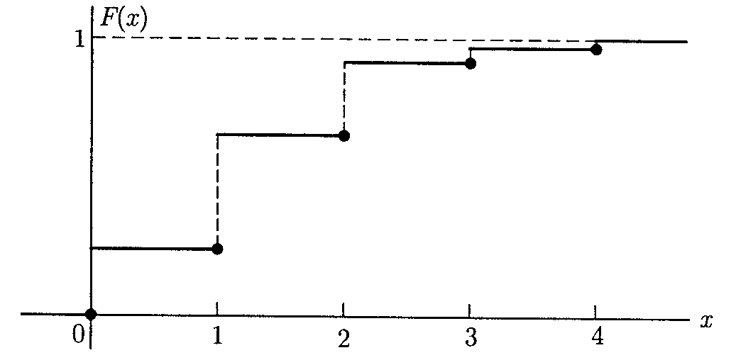
задает вероятность того, что дискретная СВ Х окажется в интервале от x₁ до x_{k} .Её график – ступенчатая фигура, возрастает от 0 до 1.
Вероятность появления СВ Х на любом интервале (a,b): P(a<x<b)= P(X< b) – P(X< a) ≡ F(b) – F(a)
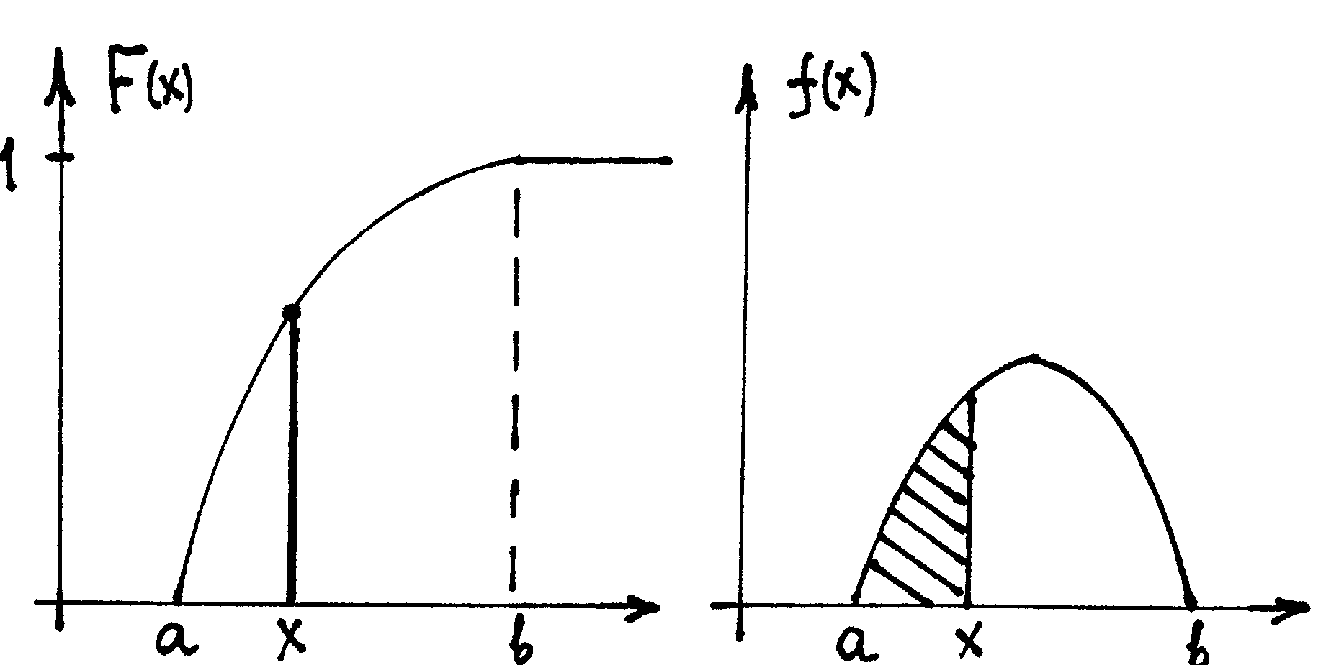
Непрерывная СВ Х может принимать все значения на некотором промежутке оси ОХ Х$∈$(a, b). Функцией распределения для неё наз. непрерывная, дифференцируемая функция P(X<x) = F(x) =, которая равна нормированной вероятности того, что СВ примет значение меньшее х. Вероятность появления СВ Х на любом промежутке (a, b): P(a<x<b) = =P(X<b) – P(X<a) = F(b) – F(a). Производная F `(x) = f(x) наз. плотностью распределения вероятности. Cвязь между ними можно записать и в виде интеграла

F(x) = f(x) dx ( 11 )
т.е. функция распределения F(x) определяется площадью криволинейной трапеции, форму которой задает функция f(x) и площадь трапеции нормирована на 1
f(x) dx = 1 ( 12 )
Вероятность того, что СВ попадет в заданный промежуток (a,b) равна интегралу
P(a< X < b) = F(b) - F(a) = f(x)dx ( 13 )

Числовые характеристики СВ
Математическое ожидание M(Х) дискретных СВ, занимающих на числовой оси некоторый интервал [х₁,х_{n}], определяет центр этого интервала. Численно это среднеарифметическое взвешенное значение СВ, т.е. сумма произведений всех ее возможных значений x_{i} на их вероятности p_{i} :
M(Х) = $\sum{x_{i}p_{i}}$ ( 14 )
Важная характеристика распределения это отклонения ($x_{i}−m$) СВ от её центра M(Х) m. Однако, их среднее значение равно нулю $\sum{(x_{i}−m)p_{i}}$=0, т.к. отклонения имеют разные знаки. Поэтому отклонения возводят в квадрат, суммируют и получают особую характеристику для отклонений - дисперсию.
Дисперсией СВ наз. МО квадрата отклонения СВ ($x_{i}−m$)² от ее МО:
D(X) = M{[X – M(Х)]²} или D(X) = $\sum{(x_{i}−m)^{2}p_{i}}$. (15)
Из вычисленного значения дисперсии извлекают квадратный корень и получают - среднее квадратичное отклонение СВ: $σ(X)=\sqrt{D(X)}$ (16)
Для непрерывных СВ имеем:
Математическое ожидание (МО) M(Х) = x f(x) dx (17)
Дисперсия D(X) = $\int{(x−m)^{2}f(x)\text{dx}}$ или D(X) = $\int{x^{2}f(x)\text{dx}}$ - m² (18)

Распределения случайных величин

Пр 9. Монету подбросили 5 раза. Соб. А – появление орла. При одном испытании $P(A)=\frac{1}{2}$. Имеем повторныt испытания. Число появлений орла СВ m = 0,1,2,3,4,5. Необходимо определить вероятности этих СВ, построить многоугольник распределения, закон распределения, функцию распределения и её график.
Решение. Вероятности появления этих СВ определяет формула Бернулли P_{n}(m) = C_{n}^{m} p^{m} q^{n – m}. В нашем случае n =5, $p=1/2,$$q=1/2$.
$P_{5}(0)=C_{5^{0}}2^{0}2^{−5}=\frac{5!}{0!5!}⋅\frac{1}{\text{32}}=\frac{1}{\text{32}}$, $P_{5}(1)=C_{5^{1}}2^{−1}2^{−4}=\frac{5!}{1!4!}⋅\frac{1}{\text{32}}=\frac{5}{\text{32}}$,
$P_{5}(2)=C_{5^{2}}2^{−2}2^{−3}=\frac{5!}{2!3!}⋅\frac{1}{\text{32}}=\frac{\text{10}}{\text{32}}$, $P_{5}(3)=C_{5^{3}}2^{−3}2^{−2}=\frac{5!}{3!2!}⋅\frac{1}{\text{32}}=\frac{\text{10}}{\text{32}}$
$P_{5}(4)=C_{5^{4}}2^{−4}2^{−1}=\frac{5!}{4!1!}⋅\frac{1}{\text{32}}=\frac{5}{\text{32}}$, $P_{5}(5)=C_{5^{5}}2^{−5}2^{−0}=\frac{5!}{5!0!}⋅\frac{1}{\text{32}}=\frac{1}{\text{32}}$

Закон распределения
Х | 0 | 1 | 2 | 3 | 4 | 5
Р | $$\frac{1}{\text{32}}$$ | $$\frac{5}{\text{32}}$$ | $$\frac{\text{10}}{\text{32}}$$ | $$\frac{\text{10}}{\text{32}}$$ | $$\frac{5}{\text{32}}$$ | $$\frac{1}{\text{32}}$$

где $\sum{P_{k}}$= 1. Функция распределения F(x_{k}) ≡ P(X<x_{k}) ≡ $\sum{P_{i}}$ принимает вид
$F(x)=\left\{\begin{matrix}0 & x<0 \\ 1/{\text{32}} & 0<x<1 \\ 6/{\text{32}} & 1<x<2 \\ {\text{16}}/{\text{32}} & 2<x<3 \\ {\text{26}}/{\text{32}} & 3<x<4 \\ {\text{31}}/{\text{32}} & 4<x<5 \\ {\text{32}}/{\text{32}} & x>5\end{matrix}\right.$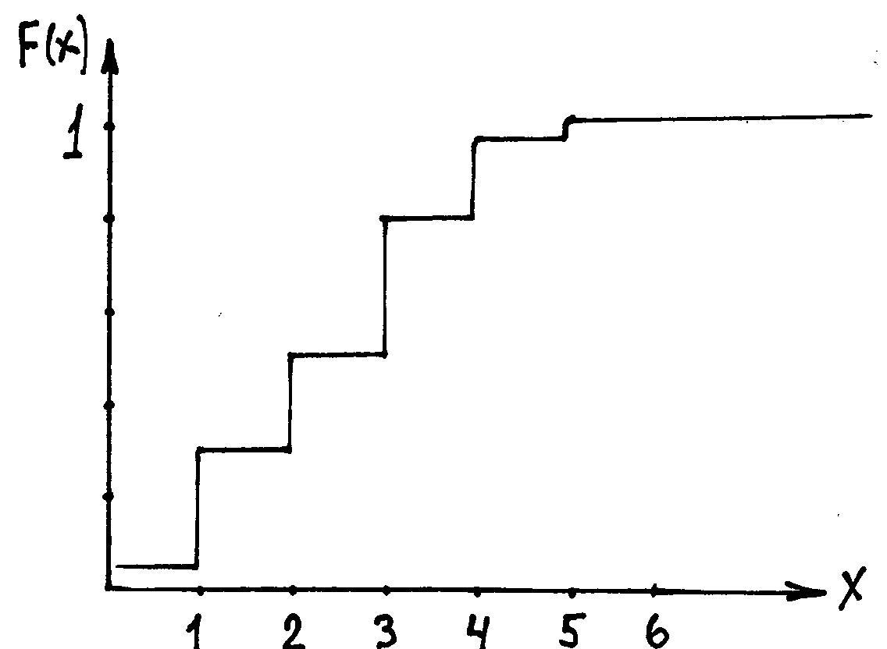 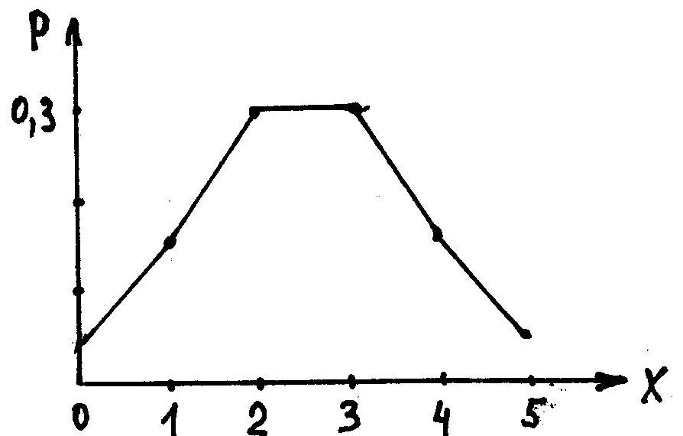

Сочетание целочисленных СВ m, появляющихся при повторных испытаниях и соответствующих вероятностей P_{n}(m) наз. биноминальным законом распределением, где M(Х) = np , D(X) = n p q, $σ(X)$= $\sqrt{\text{npq}}$.

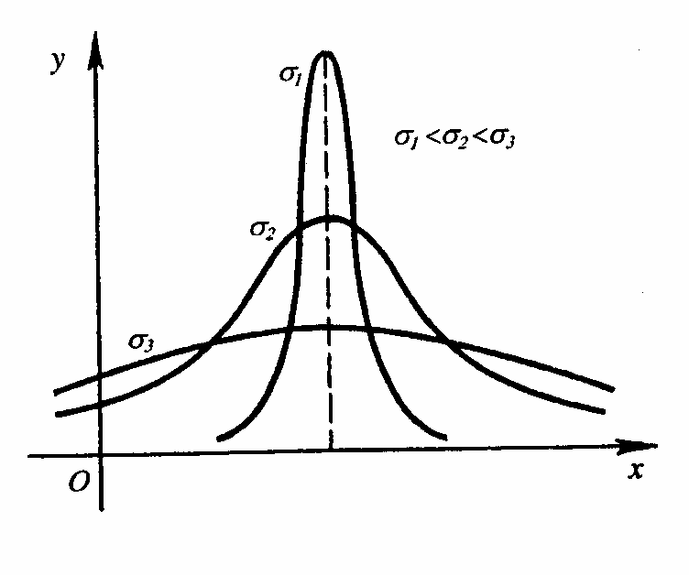
Многоугольник биноминального распределения всегда имеет куполообразную форму. Одним из предельных случаев биноминального распределения является нормальное распределение N(x;m,σ) для непрерывных величин. График плотность вероятности нормального
распределения имеет форму колокола (кривая Гаусса)

f(x) =$\frac{1}{\sqrt{2π}σ}e^{−\frac{(x−m)^{2}}{2σ^{2}}}$ (20)

Здесь m – определяет точку максимума, ось симметрии и математическое ожидание M(X) = m, σ - расстояние от этой оси до точки перегиба, D(X) = σ².
Нормальное распределение очень часто встречается на практике, и поэтому получило такое название.
На ошибки при измерении физических величин влияет разные факторы: вибрации, температура и т.д. Множественность и малость этих помех приводит к тому, что ошибки измерений практически всегда подчиняются нормальному закону распределения. В этом смысл «центральной предельной теоремы», доказанной А.М.Ляпуновым в 1900 г.
Формула вероятности нормального распределения на промежутке (a,b) P(a<X<b) = [Φ$\left(\frac{b−m}{σ}\right)$– Φ$\left(\frac{a−m}{σ}\right)$] (21)
где $Φ(x)=\frac{1}{\sqrt{2π}}\int_{0}^{x}{e^{\frac{−t^{2}}{2}}}\text{dt}$- функция Лапласа.
Если промежуток симметричен (m-$Δ$, m+$Δ$), то P(|X – m|< Δ) = 2Φ$\left(\frac{Δ}{σ}\right)$ (22)
Пр. 10. Определить среднее квадратичное отклонение σ случайных ошибок прибора, если они подчиняются нормальному закону. Систематических ошибок прибор не имеет (m=0), а случайные с вероят-ностью 0,8 не выходят за пределы $±$20 (м).

Решение. По условию задачи Р( |x| 20 ) = 0,8 или по формуле (22)
Φ$\left(\frac{\text{20}}{σ}\right)$– Φ$\left(\frac{−\text{20}}{σ}\right)$= 2Φ$\left(\frac{\text{20}}{σ}\right)$= 0,8. По таблице находим 20/σ =1,29 или σ = 15,5
Пр. 11. СВ Х распределена по нормальному закону с математическим ожиданием m = 40 и дисперсией D = 1600. Вычислить вероятность попадания СВ в интервал (30, 80).
Решение. В формуле ( 36 ) a = 30, b = 80, m = 40, σ =$\sqrt{\text{160}}0=\text{40}$
P(30<X<80) = Φ$\left(\frac{\text{80}−\text{40}}{\text{40}}\right)$ – Φ$\left(\frac{\text{30}−\text{40}}{\text{40}}\right)$ = Φ(1) + Φ(0,25) = 0,34 + 0,1 = 0,35

